ESPECIAL SPRINT SERRA DA ESGALHADA
16 de maio de 2026
PLANO de SEGURANÇA
 | 

_______________________________________________________________________

Índice
1 | - | Introdução………………………….…………….………………………………………………………... | 3
2 | - | Definições…………………………………………………………………………………………………… | 5
3 | - | Centro Operacional………………….………………………..……………………………………….. | 6
4 | - | Meios de Segurança……………………………………………………………………………………. | 7
5 | - | Comunicações………………………………..…………………………………………………………… | 7
6 | - | Responsáveis Segurança…………………………………………………………………………… | 8
7 | - | Comissários de Pista – n.º de licença………………………………………………………….. | 8
8 | - | Postos de Comissários de Pista e Marshall………………………………………………… | 9
9 | - | Colocação dos meios…………………………………………………………………………………… | 10
10 | - | Perfil do Percurso……………………………………………………………………………………… | 11
11 | - | Distância postos dos Comissários de Prova …………………………………………….. | 11
12 | - | Acessos para o público……………………………………………………………………………….. | 12-13
13 | - | Procedimentos em Caso de Emergência……………………………………………………… | 14-15
14 | - | Plano de Evacuação…………………………………………………………………………………… | 17-18
15 | - | Anexos ………………………………………………………………………………………………………. | 19
 |  | Contactos Hospital, CDOS da Guarda, Bombeiros e GNR……………………………..
 |  | Licenciamento C.M. de Fornos de Algodres………………………………………………..
 |  | Licenciamento GNR de Fornos de Algodres………………………………………………
 |  | Aviso Hospital da Guarda………..…………………………………………………………………..

1 - Introdução
O Plano de Segurança do Especial Sprint Serra da Esgalhada, que nesta data se promulga, contém toda a informação pertinente para que todos os intervenientes possam saber a orgânica interna estabelecida. Contém o Plano de Evacuação e os Procedimentos em Caso de Emergência, garantido, assim as instruções adequadas para assegurar a operacionalidade da prova, limitando quaisquer acidentes, garantido a evacuação das pessoas perante os vários cenários de acidente e dando cumprimento ao estipulado na Lei, pelo que deverá ser cumprido por todos os colaboradores, participantes e público presente.
O plano de Segurança
O presente plano de prevenção procura dotar o estabelecimento de um nível de segurança eficaz, limitar as consequências dos incidentes que venham a ocorrer; contribuir para uma cultura de risco, sensibilizando para a necessidade de conhecer e tornar rotineiros os procedimentos de autoproteção a adotar por parte dos colaboradores, participantes e público presente, em caso de incidente.
Procura também, responsabilizar todos, no cumprimento das normas de segurança; preparar e organizar os meios humanos e materiais existentes, para garantir a salvaguarda de pessoas e bens, em caso de situação de emergência.
Deste modo, estipula-se que:
- Os horários de apresentação para montagem dos sistemas de Segurança devem ser rigorosamente respeitados.
- No caso de algum imprevisto, o Responsável em cada Posto é obrigado a comunicar de imediato ao Chefe de Segurança e este par sua vez, informa o Diretor da Prova, a fim de tomarem as medidas adequadas.
- Os Responsáveis de cada Posto deverão colocar-se nos locais previamente determinados e previstos, confirmando posteriormente via rádio ao Chefe de Segurança
- Os Médicos, Bombeiros (Ambulâncias + Veículos Combate), assim como todos os meios de Segurança I rádio, terão de comparecer no horário estabelecido, devendo permanecer ao longo de todo o tempo que decorrerem as passagens.

IMPORTANTE
NO CASO DE NECESSÁRIA INTERVENÇÃO DE QUALQUER UM DESTES ELEMENTOS, SERA O DIRETOR DA PROVA OU O CHEFE DE SEGURANÇA QUE DETERMINAM O MOMENTO ADEQUADO PARA PRESTAREM A COLABORAÇÃO NECESSÁRIA.
Cada elemento da organização, incumbido de qualquer tarefa é responsável pelo cumprimento exato da mesma, pelo que ao assim procederem vão ser determinantes para um normal desenrolar da prova, muito em especial no tocante aos aspetos de segurança.

Início da Prova *
Dia da Semana | Data | Hora | Tentativa | Local
Sábado | 16 de Maio | 12:00 | 1.ª tentativa - reconhecimento | Fornos de Algodres  Rua da Mata Municipal  Serra da Esgalhada
Sábado | 16 de Maio | 14:30 | 1.ª tentativa - prova
Sábado | 16 de Maio | 15:30 | 2.ª tentative - prova
Sábado | 16 de Maio | 16:30 | 3.ª tentative - prova
* Hora prevista
O percurso terá aproximadamente 1700 m, em 3 tentativas;
É realizado na via pública, em zona devidamente limitada e interdita ao público;
Todos os participantes devem ter experiência e conhecimento do Regulamento Particular Específico da Prova.

Guarda, 20 de abril de 2026


O Responsável de Segurança, O Diretor de Prova

________________________________ ________________________________
Xxx António Pereira de Andrade Pissarra (Dr.)

2 - Definições

Siglas e abreviaturas

 | ABSC | - | Ambulância de Socorro
 | A-25 | - | Autoestrada n.º 25
 | ANPC | - | Autoridade Nacional de Proteção Civil
 | CDOS | - | Comando Distrital de Operações de Socorro
 | CDI | - | Código Desportivo Internacional
 | COS | - | Comandante das Operações de Socorro
 | DP | - | Diretor de Prova
 | DPA | - | Diretor de Prova Adjunto
 | EM | - | Estrada Municipal n.º
 | FPAK | - | Federação Portuguesa de Automobilismo e Karting
 | GNR | - | Guarda Nacional Republicana
 | INEM | - | Instituto Nacional de Emergência Médica
 | PCCD | - | Presidente Colégio Comissários Desportivos
 | PEI | - | Procedimentos de Emergência Interno
 | PPREV | - | Plano de Prevenção
 | PSP | - | Polícia de Segurança Pública
 | RS | - | Responsável de Segurança
 | SMPC | - | Serviço Municipal de Proteção Civil
 | VLCI | - | Veículo Ligeiro de Combate Incêndios
 | VUCI | - | Veículo Urbano de Combate Incêndios
 | VSAT | - | Veículo Socorro e Assistência Tático

3 - CENTRO OPERACIONAL

O Centro Operacional está instalado no Campo de Futebol de Fornos de Algodres, sita na Serra da Esgalhada, Fornos de Algodres, Concelho de Fornos de Algodres (40º 37`17.35”N / 007º 32`46.76”W) a partir das 08:30 de 16 de maio de 2026 até às 20:00 do dia 16 de maio de 2026.
Está igualmente neste local, o secretariado, a sala do Colégio de Comissários Desportivos, a sala de imprensa e o parque de assistência aos concorrentes.
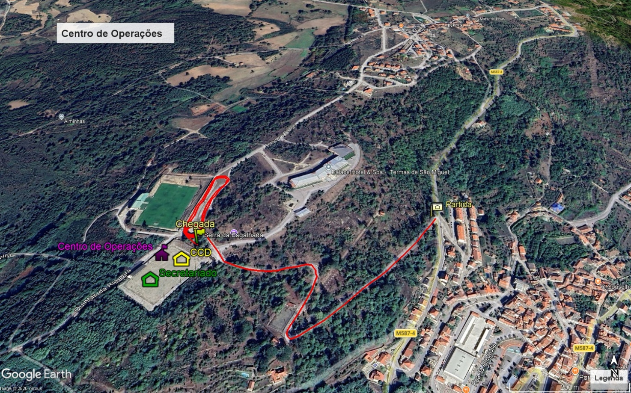

4 - Meios na Segurança
4.1. Meios Humanos
- 1 Diretor de Prova;
- 1 Presidente Colégio de Comissários;
- 1 Diretor de Prova Adjunto e Responsável de Segurança;
- 10 Comissários e Marshall de Pista;
- 3 Comissários Técnicos;
- 12 Bombeiros;
- 4 Agentes da GNR;
4.2. Meios Materiais
- 3 Veículos da organização;
- 1 Ambulâncias tipologia ABSC;
- 2 Veículos de combate tipologia VLCI/VUCI/VSAT;
- 1 Veículo Reboque;
- 1 Veículo Especial limpeza vias;
- 10 Rádios comunicações portáteis;
4.3. Ao longo Percurso
- 7 Extintores de 6 kgs;
- 7 Vassouras;
- 7 Sacos com pó de pedra;

5 - Comunicações

Plano de Comunicações
Função | Nome | Indicativo
Diretor de Prova | António Pissarra | A designar
Diretor de Prova Adjunto e Responsável de Segurança | A designar | A designar
Elemento de comando BVFA | A designar | A designar
Presidente CC Desportivos | A designar | A designar
Secretariado | A designar | A designar
Comissários de Pista | Vários | A designar
Comissários Técnicos | Vários | A designar
Apoio Geral | Vários | Utilizam Telemóvel

Nota: A ligação rádio entre o RS e o COS dos bombeiros será feita com equipamento da rede de comunicações própria dos bombeiros.

6 – Segurança - Responsáveis

De acordo como Artigo 7 do Anexo H do CDI - foi incumbido do desempenho do Cargo de Responsável Chefe de Segurança.
0 Responsável Chefe de Segurança elabora e participa na realização deste Plano de Segurança.
Durante a Prova o Responsável Chefe de Segurança está em contacto permanente, via rádio, com a Direção da Prova, com os Comissários de Pista e bombeiros.
É o responsável pela aplicação deste Plano de Segurança e efetua a inspeção ao percurso certificando a conformidade.

CHEFE DE SEGURANÇA –
BOMBEIROS NA PROVA –
VIATURA 1 SEGURANÇA –

7 – Comissários de Pista – N.º de Licença
Nome | N. Licença

8 – Postos Comissários de Pista / Marshall

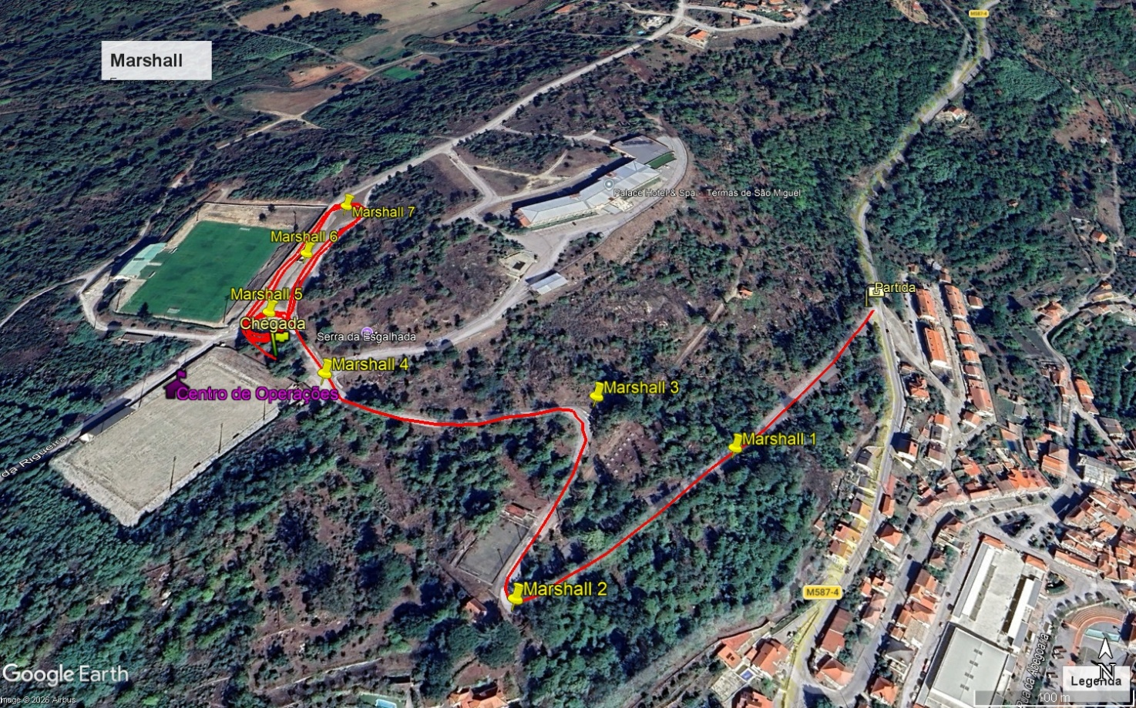

Os Comissários e/ou Marshall de pista estão colocados ao longo de todo o troço com visibilidade e comunicação rádio/telefone entre o posto anterior e o imediatamente a seguir.
Estão munidos de material de segurança (extintor), de limpeza (pó de pedra, vassoura rígida e pá) e de sinalização (bandeiras).

9 – Colocação dos Meios
9. 1. Utilização e colocação dos meios
9.1.1. Diretor de Prova
- Acompanha o desenrolar da prova;
- Mantém comunicação rádio/telemóvel com o Responsável de Segurança;
- 1 Veículo com motorista;
9.1.2. Responsável de Segurança
- Acompanha o desenrolar da prova;
- Mantém comunicação rádio/telemóvel com toda a rede;
- 1 Veículo com motorista;
9.1.3. Zona de Partida
- 2 Veículos da organização;
- 1 ABSC;
- 1 Reboque;
- 1 Veículo limpeza de via;
9.1.4. Zona de Chegada
- 1 Veículo da organização;
- 1 ABSC;
- 1 Veículo combate;
9.1.5. Zona de Parque Assistência
- 1 Veículo de Combate;
9.1.6. Parque Pré Partida
- Meios de Bombeiros (mesmo que parque assistência);
9.1.7. Troço
- Comissários e Marshall com extintores, vassouras e pó de pedra;

10 – Perfil do Percurso
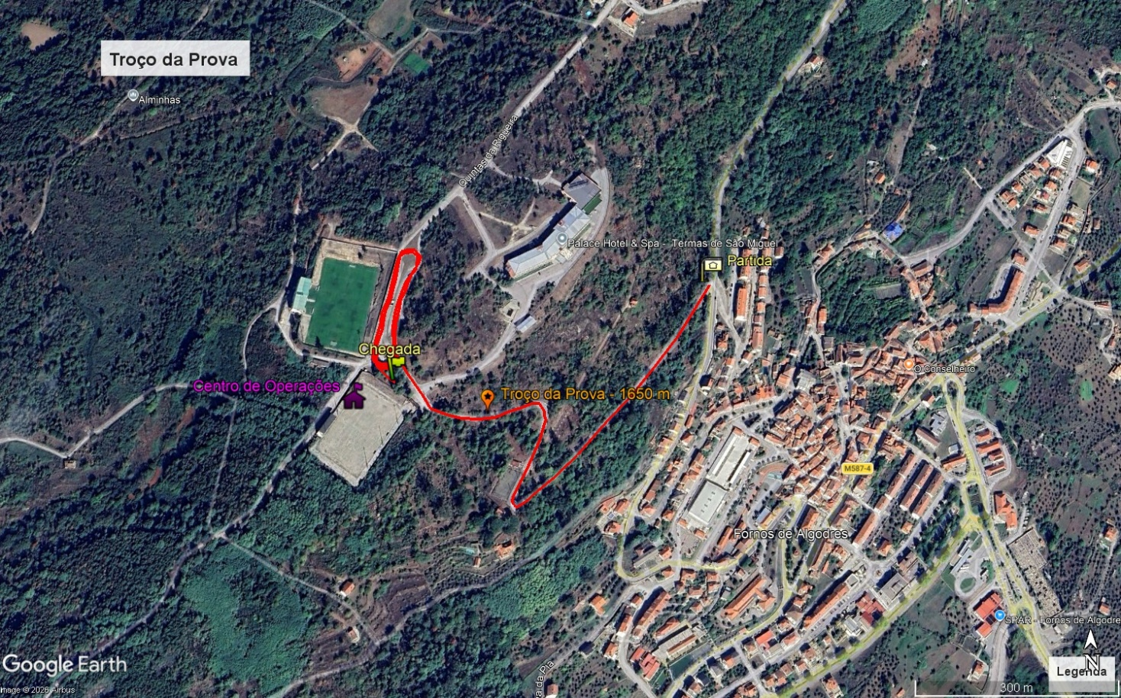

O troço da prova desenvolve-se entre a EM 587-4 e o Largo do Estádio Moreira da Cruz.
Tem uma extensão de 1.650 metros de distância.
Foram sinalizados percursos alternativos para a mobilidade dos utentes do hotel.
O troço da prova encontrar-se-á aberto à circulação rodoviária durante as pausas para o almoço.

11 – Distâncias Postos dos Comissários

Posto n.º | Parcial | Total
Partida | 0,00 | 0,00
Posto 1 | 0,24 | 0,24
Posto 2 | 0,18 | 0,42
Posto 3 | 0,13 | 0,55
Posto 4 | 0,15 | 0,70
Posto 5 | 0,10 | 0,80
Posto 6 | 0,08 | 0,88
Posto 7 | 0,08 | 0,96

12 – Acesso do Público
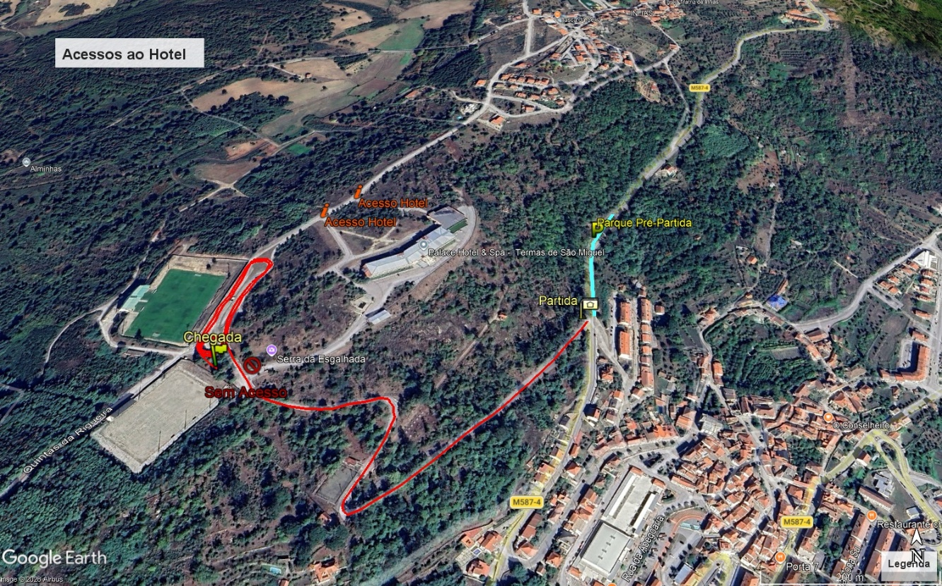

Acesso ao Hotel
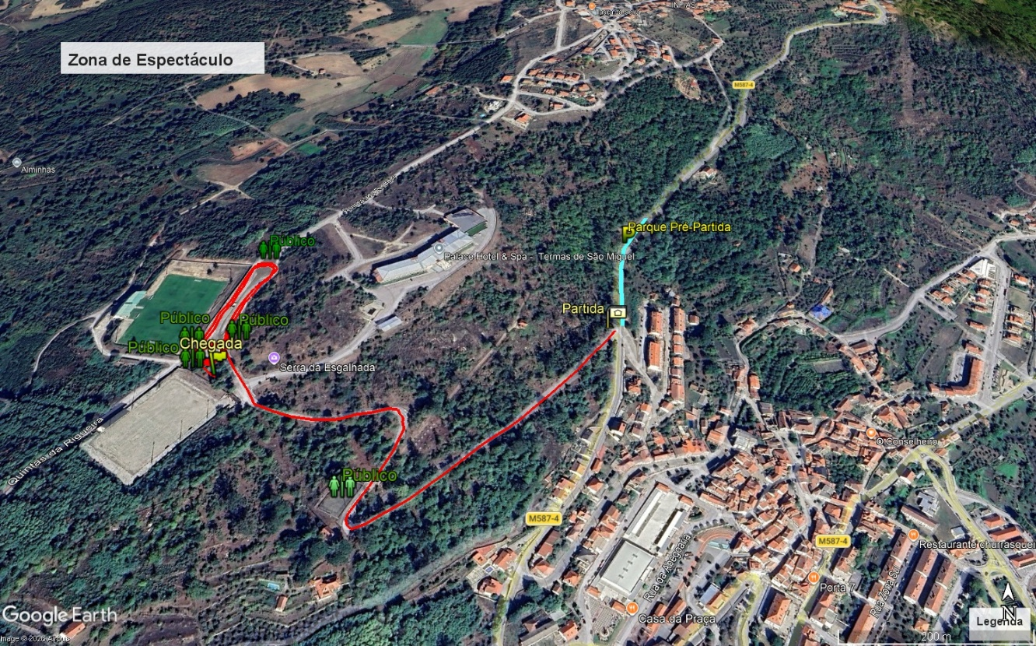

Zona de Espectáculo: Zonas de público

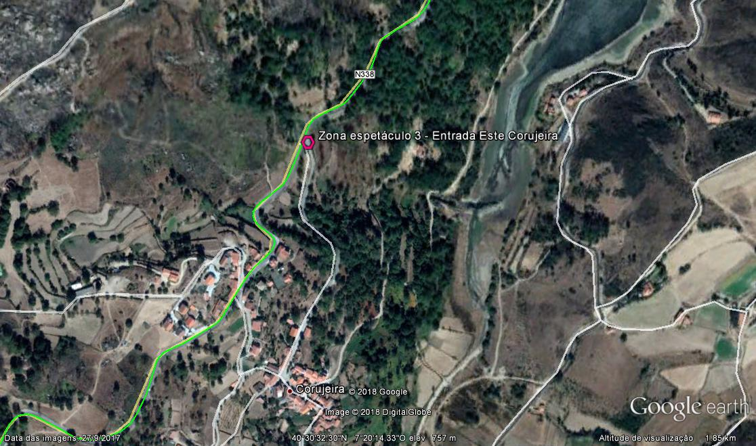

Acesso público: Acesso sul - Saída de fornos de Algodres na EM 587-4 para Infias; Acesso Norte pela estrada das Infias Para o Hotel; Acesso Poente- Pela Estrada das Quintas da Rigueira
Acesso apeado por todo Troço com autorização dos comissários
Interdito nas trajetórias de saídas das curvas

13 – Procedimentos em Caso de Emergência
PROCEDIMENTOS em Caso de EMERGÊNCIA
CARACTERÍSTICAS DA PISTA
Localização e acessibilidades
A pista está localizada Rua da Mata Municipal, Serra da Esgalhada em Fornos de Algodres.
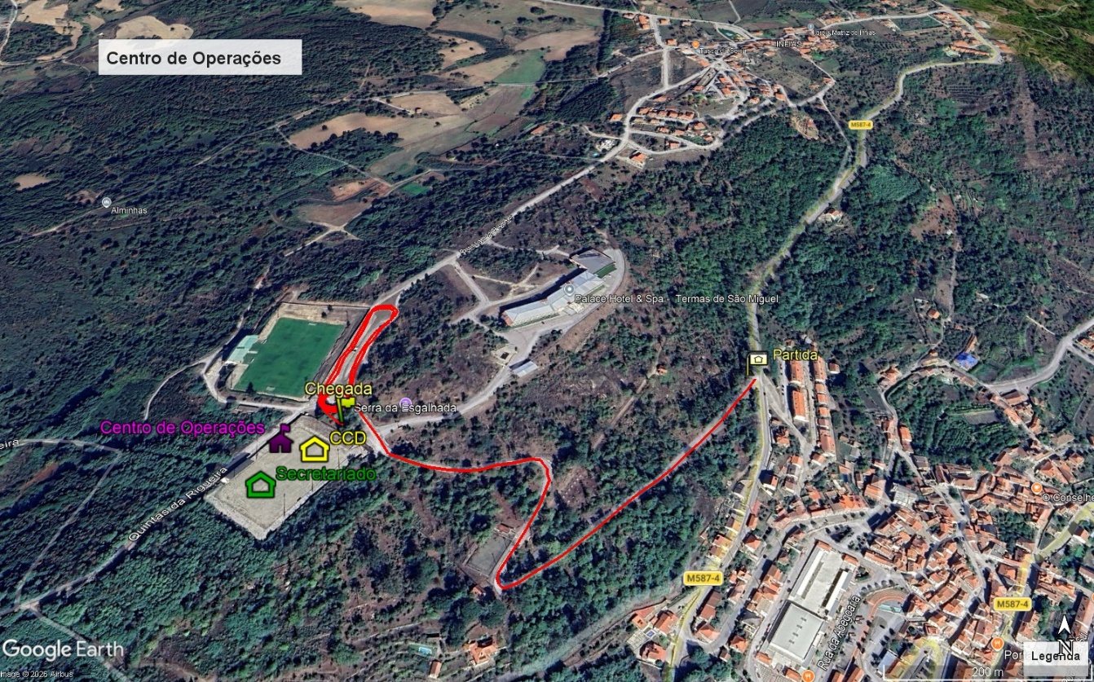
Acesso por Infias

Acesso de Fornos de Algodres EM 587-4

Acesso ao Estádio pela Rigueira

Dispõe de três acessos diretos ao interior da pista (acesso por Fornos de Algodres EM 587-4, por Infias e Rigueira), sendo acessível a meios de combate a incêndio e operações de salvamento terrestre e/ou Heli evacuação.

Socorros externos
O acolhimento, informação, orientação e apoio aos bombeiros ou outras entidades será feito pelo Responsável de Segurança. Prestando todos os esclarecimentos e orientando os socorros externos até ao local do acidente e presta todo o apoio que lhes for solicitado pelos bombeiros. Com a chegada dos meios de bombeiros ao sinistro, será o COS dos bombeiros a comandar as operações, devendo os comissários/Marshall prestar todo o auxílio requerido e manter o público afastado do local.

Intervenção das entidades externas
O RS, em função da informação disponível sobre acontecimento decidirá após ouvir o COS dos Bombeiros Voluntários de Fornos de Algodres (BVFA), acionar o alarme geral e alertar outros meios externos se necessário.
O alerta para solicitar o apoio e socorro dos meios externos de intervenção é transmitido através dos telefones convencionais para o Número Nacional de Emergência (112).
Após a intervenção dos meios externos de apoio e socorro, a direção e coordenação das ações passarão do RS para o COS dos Bombeiros Voluntários Locais ou para o Serviço Municipal de Proteção Civil, caso este ative o Plano Municipal de Emergência.

- Acidente (Despiste/capotamento/Multivitimas, etc.)
O RS deverá ativar o Procedimentos de Emergência e direcionar o público aos pontos de encontro.
Em caso de emergência médica deve-se, de imediato, alertar os serviços competentes, através do número 112.
Deve-se informar, de forma simples e clara:
- O tipo de situação (doença, acidente, incêndio, falha humana etc…),
- O n.º de telefone do qual está a ligar;
- A localização exata e, sempre que possível, pontos de referência;
- A gravidade aparente da situação;
- O n.º, o sexo e a idade aparente das pessoas a necessitar de socorro;
- As queixas principais e as alterações que observa;
- A existência de qualquer situação que exija outros meios para o local, por exemplo, libertação de gases, perigo de incêndio, etc.

ANEXOS
_______________________________________________________________________
Meios de extinção
Classes de Incêndio / Como utilizar um extintor
Classes de Incêndio
De acordo com a norma portuguesa NP EN2 (1993), os fogos são classificados, em função da natureza do material combustível envolvido, em quatro classes:

Classe A: Incêndios em combustíveis sólidos  Ex: madeira, papel, carvão, têxteis, etc. |  | Classe C: Incêndios em combustíveis gasosos  Ex: butano, propano, gás natural, hidrogénio, etc.
Classe B: Incêndios em combustíveis líquidos  Ex: gasolina, álcool, óleos, resinas, ceras, etc. |  | Classe D: Incêndios em metais leves  Ex: sódio, potássio, alumínio, lítio, etc.
Como utilizar um Extintor
 | 1. Transporte-o na posição vertical, segurando no manípulo
 | 2. Retire o selo ou cavilha de segurança
 | 3. Pressione a alavanca
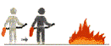 | 4. Aproxime-se do foco de incêndio de forma progressiva e cautelosamente.
 | 5. Não avançar enquanto não estiver seguro de que o fogo não o atingirá pelas costas.
 | 6. Dirigir o jato para a base das chamas.
 | 7. Varrer, devagar, toda a superfície das chamas.
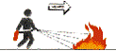 | 8. Atuar sempre no sentido do vento.
 | 9. Cobrir lentamente toda a superfície das chamas.
 | 10. Dirija o jato para a base das chamas
 | 11. Em combustíveis líquidos não lançar o jato com demasiada pressão para evitar que o combustível se espalhe.
 | 12. Terminar apenas depois de se assegurar de que o incêndio não se reacenderá.

14 – Plano de Evacuação
1. ENQUADRAMENTO
O Plano de evacuação visa estabelecer os comportamentos de atuação e de conduta a observar por todos os ocupantes de um determinado local durante uma evacuação em caso de
Após ser dada a ordem de evacuação, o Responsável de Segurança (RS) deve informar os elementos da organização, acerca da evacuação que é necessária efetuar.
2.1. Saídas e evacuação
São saídas de emergência toda a EM 587-4, EN 16 e A25, quer na direção descendente, quer ascendente no sentido Guarda ou Fornos de Algodres.
Caminhos de Evacuação
Os caminhos de evacuação visam encaminhar, de maneira rápida e segura os ocupantes para o exterior ou para uma zona isenta de perigo. Pelo que serão todas as acima indicadas.
Programas de Evacuação
A evacuação será programada, sendo definido quem sai em 1º lugar e em 2º, de acordo com a proximidade das saídas e/ou local de ocorrência do sinistro.
2.2. Identificação dos Pontos Críticos
Consideram-se pontos críticos os locais de cruzamento de vias - entroncamento da EM587-4 com a Estrada da Serra da Esgalhada. De forma a evitar o estrangulamento dessas passagens, o local deve ser evacuado tendo em conta as pessoas mais perto das saídas de emergência, evitando assim a aglomeração de pessoas nas vias de evacuação.
2.3. Seleção de Locais de Concentração
Está definido o local de concentração externa, onde devem convergir e permanecer as pessoas, após saírem do local, podendo ser alterados pelo RS nos casos em que a ocorrência do sinistro justifique uma alteração do local de concentração externa. Foram estabelecidos dois pontos de encontro: Campo e exteriores do Estádio de Fornos de Algodres.
2.4. Procedimentos de Receção e Encaminhamento do Corpo de Bombeiros
Após dar o alarme e avaliar a situação, nomeadamente, no que respeita à situação da ocorrência e possíveis vítimas, o RS, deve dirigir-se ao acesso principal, de forma a receber e informar os Bombeiros acerca do estado da situação de emergência.
2.5. Procedimentos de Reposição de Segurança
Após o controlo da situação pelas entidades exteriores e comunicação do findo de operações, o RS deve dirigir-se ao ponto de encontro, e informar as respetivas equipas, acerca da entrada do local. Enquanto esta ordem não for transmitida, as pessoas devem permanecer no ponto de encontro.

PERCURSO EVACUAÇÃO
Trajeto para hospital
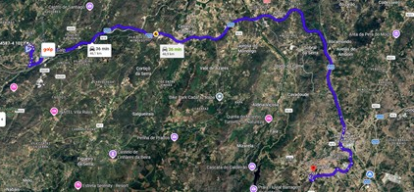

Percurso pela EM587-4, A 25 = 47 km em 36 minutos
Evacuação helicóptero

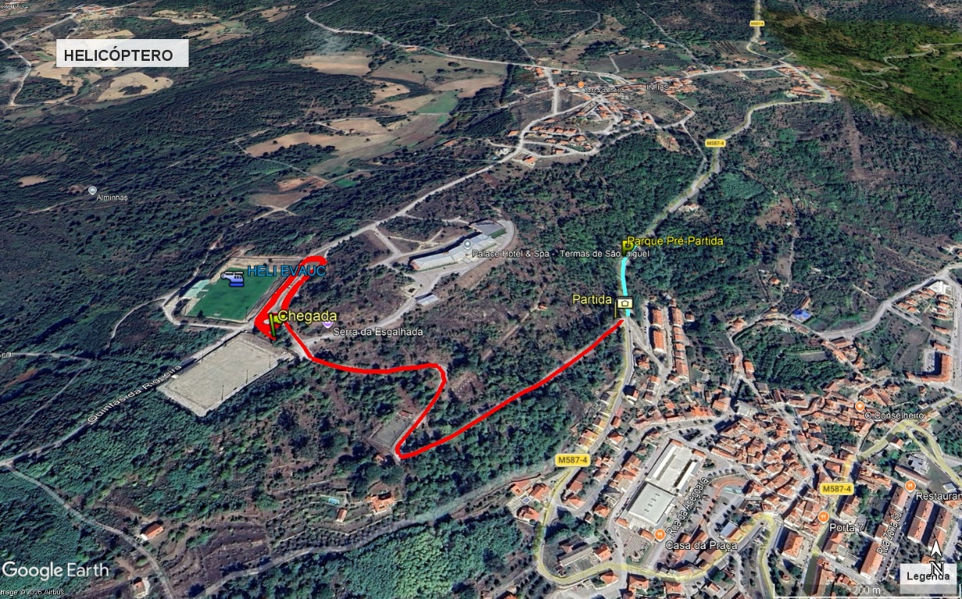
Ponto 1: 40º 37`22.61” N / 07º 32`48.56” W (Estádio de Fornos de Algodres)

15 – Anexos

Telefones de emergência internos e externos
ENTIDADES INTERNAS | Nº TELEFONE
Diretor Prova: António Pissarra | 961 666 780  917822656
Responsável Segurança: | 961 666 780  917822656
EM CASO DE EMERGÊNCIA CONTACTAR | RESPONSÁVEL DE SEGURANÇA:  917822656

ENTIDADES EXTERNAS | Nº TELEFONE
SOS – N.º Nacional de Socorro | 112
Proteção à Floresta – N.º Nacional | 117
Autoridade Nacional Proteção Civil ANPC (CDOS Guarda) | 271 238 087
Bombeiros Voluntários de Fornos de Algodres | 271 700 700
Serviço Municipal de Proteção Civil - SMPC | 271 700 060
PSP | 271 222 022
Hospital Sousa Martins | 271 200 200
Centro de Saúde – Fornos de Algodres | 271 700 120
GNR | 271 210 630
Polícia Judiciária | 271 225 600
Serviços Municipalizados – Água e Saneamento | 271 700 060
EDP – Piquete Emergência | 271 004 400 / 800 506 506
Câmara Municipal de Fornos de Algodres | 271 700 060

Licenciamento C.M. Fornos de Algodres
Licenciamento GNR
Autorização GNR
Aviso Hospital da Guarda
Pedidos meios BV de Fornos de Algodres

